 **IMCTE**

共享**草原**之美 · 共赴**暖城**之约

Share the Beauty of the Grasslands Meet up in the Warm City

**2024中国内蒙古文旅产业博览会**

**2024 China Inner Mongolia Culture and Tourism Industry Expo**

INIT**请**AT**函**ION

中国 · 鄂尔多斯 Ordos,China

2024年8月8 - 10日

August 8-10,2024



 **目 录**

1

大会概况

CONFERENCE OVERVIEW

5

SCOPE OF

展示范围

EXHIBITION

3

2

大会介绍

组织机构

INTRODUCTION TO THE CONFERENCE

ORGANIZATION

7

6

收费标准

参展事项

CHARGING

EXHIBITION MATTERS

STANDARDS





2024中国内蒙古

文旅产业博览会

2024 China Inner Mongolia Culture Tourism Industry Expo

4

同期活动

CONCURRENT ACTIVITY

8

展区规划

EXHIBITION AREA PLANNING





2024中国内蒙古

文旅产业博览会

2024 China Inner Mongolia Culture Tourism Industry Expo



**大会概况**

●



**大会介绍**



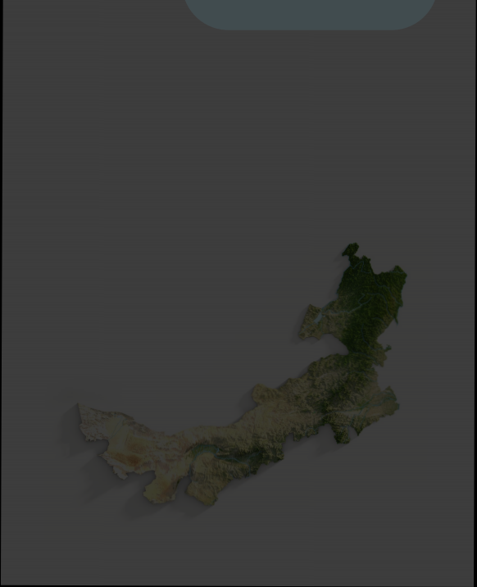CONFERENCE OVERVIEW

INTRODUCTION TO THE CONFERENCE

由中国旅游协会主办，世信国际会展集团股份有限公 司、内蒙古乾元驿实业股份有限公司承办的2024中国内蒙 古文化和旅游产业博览会拟定于2024年8月8日至10日在内 蒙古·鄂尔多斯市举行。

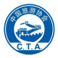为深入学习贯彻习近平文化思想，坚持以习近平新时 代中国特色社会主义思想为指导，立足北疆文化特色、资源 禀赋优势，坚持以铸牢中华民族共同体意识为主线、坚持顶 层设计统筹谋划总体思路、坚持全区文旅工作 一 盘棋的大 格局、坚持守正创新促文旅业高质量发展，向着“闯新路 进 中游”的目标扎实迈进。

把铸牢中华民族共同体意识这条主线贯穿于文化和旅 游工作全过程、各领域，让各族群众通过文旅实践，深度参与 “铸牢”过程、感受“铸牢”成效、共享“铸牢”成果，在润物细无 声中构筑中华民族共有精神家园。树立绿水青山就是金山银 山、冰天雪地也是金山银山的理念，坚持从供给侧和需求端 双向发力，加快补齐线路设计、产品开发、服务质量等方面的 短板，推动自驾游、露营游、度假游、康养游齐头并进，红色 游、工业游、冰雪游、边境游多点迸发。以满足人民文化需求 和增强人民精神力量为着力点，聚焦打响“北疆文化”品牌， 为书写中国式现代化的内蒙古新篇章作出文旅贡献。

大会以**“共享草原之美 共赴暖城之约”**为主题

通过展览展示、交流研讨、项目推介等形式，搭建一个 文化旅游产业交流合作的平台，博览会将设立“亮丽内蒙古” 展区、“大美中国”展区、沿黄河流域城市展区、旅游产业装 备展区、智慧旅游展区、国际合作等展区，为推动旅游行业的 健康发展，加强各地区旅游部门的沟通与合作，共同推动中 国旅游业的繁荣发展。

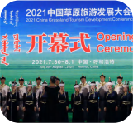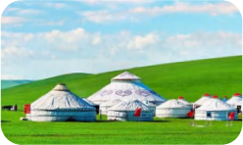

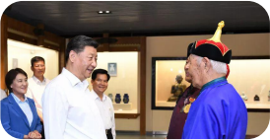



2024中国内蒙古

文旅产业博览会

2024 China Inner Mongolia Culture Tourism Industry Expo



**同期论坛**

●



**组织机构**



ORGANIZATION

PARALLEL FORUMS

 主办单位： 中国旅游协会

 融入京津冀旅游协同发展研讨会

 沿黄河流域文旅业态发展论坛

 协办单位：

|  |
| --- |
| 内蒙古自治区文化和旅游厅（拟） 鄂尔多斯市人民政府（拟）  鄂尔多斯市文化和旅游局（拟） |

 5G+ 智慧文旅技术研讨及成果分享会

 沿黄河流域文化旅游投融资峰会

 智慧交旅融合模式探索交流会

⃞暨交通新格局驱动草原文旅新时代发展论坛

 承办单位： 世信国际会展集团股份有限公司

 平台共享 市场互通 旅游资源对接洽谈会

 旅游新质生产力⃞循环经济新动能主题论坛

内蒙古乾元驿实业股份有限公司



 大美中国自驾露营创意沙龙活动 “内蒙古味道”美食品鉴会

 掼蛋比赛

**汇聚**产业力量 · 促进**旅游**发展

Converge Industrial Strength Promote Tourism Development

同期其他活动



2024中国内蒙古

文旅产业博览会

2024 China Inner Mongolia Culture Tourism Industry Expo

**“时尚草原城 魅力康巴什”**⃞大型草原文化旅游活动

FASHIONABLE GRASSLAND CITY CHARMING KANGBASHI DISTRICT" - MAJOR GRASSLAND CULTURAL TOURISM EVENT

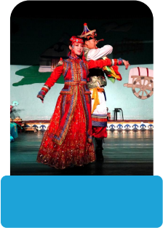

**《鄂尔多斯婚礼》**

旅博会专场大型文艺演出

时间：2024年8月8日

20:00—22:30

地点：鄂尔多斯市大剧院

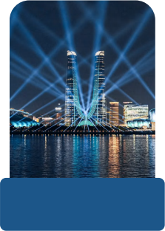

**魅力康巴什·灯光秀**

旅博会专场

时间：2024年8月8日

20:00—23:00

地点：鄂尔多斯市康巴什

区乌兰木伦河广场

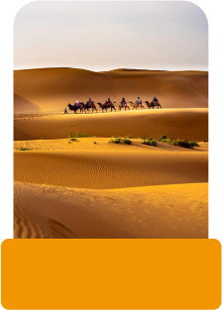

**喜迎旅博会·情迷库布齐**

库布齐沙漠穿越徒步活动启动仪式

时间：2024年8月8日

20:00—23:00

地点：鄂尔多斯市康巴什区

党政大楼前广场

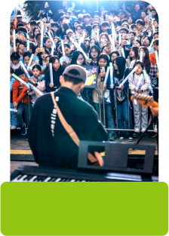

**大型公益音乐会**

唱响旅博会

时间：2024年8月8日

20:00—23:00

地点：鄂尔多斯市康巴什区

乌兰木伦河广场





*图片均为示意图

2024中国内蒙古

文旅产业博览会

2024 China Inner Mongolia Culture Tourism Industry Expo

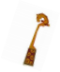 **“亮丽内蒙古”**展区

**“大美中国”**展区

展示全国各省市自治区优秀旅游城市旅游产业发展成果， 精品旅游线路，文旅融合和文旅产品，旅游招商项目推介等。

SCOPE OF EXHIBITION

**展示范围**

展示内蒙古各盟市旅游产业发展成果，精品旅游线路，文旅 融合和文旅产品，旅游招商项目推介等。

该展区将通过科技智慧元素展现内蒙古旅游特色，模拟实 际旅游场景，为观众提供沉浸式、互动式、智能式的现场观展体 验，全面传播内蒙古热情好客的城市形象，展示亮丽内蒙古。

该展区主打生态文明之旅，以沉浸式体验融合光影加上实 景展示的多样形式，让游客一次饱览我国幅员辽阔的自然风貌。 从最美生态感受到最新科技，在馆内实现“万物可展、万象可探、 万里可游”的美好行程。

 **旅游产业装备** 展区

**沿黄河流域城市** 展区

展示露营、房车、景区、酒店等旅游装备，既有木屋、帐篷、 露营穿戴等潮流露营设施，也有进口房车、国产房车、房车装饰 等最新房车展示，还有小火车、代步车等前沿景区设施。

展示沿黄河旅游城市风貌，旅游特色，文旅融合协同发展， 旅游产业大招商、精品旅游线路等。

招商范围

这一展区将践行“绿水青山就是金山银山”的理念，把展区 布置成绿色的草坪，参观者可以漫步于自然之间，沉浸式体验太 空舱、星空房、木屋、帐篷、无人机、露营穿戴、小火车、代步车等 旅游装备的使用场景和露营旅游的独特魅力。

**智慧旅游** 展区

邀约国内外知名数字运营商、智能装备制造商、旅游大数据 服务商、旅游大交通等参展，通过展示数字服务、旅游智能装备、 旅游智慧管理等新应用，全面勾勒数字旅游发展的成果和新技 术,为旅游智慧化改造赋能。

**国际合作** 展区

**IMCTE**

2024中国内蒙古 文旅产业博览会

智慧旅游体验区设置了骑着单车游海河VR体验、美景门智 慧体验以及旅游信息查询装置等内容。设置非遗、美食等体验区， 以及内蒙古网红打卡地图墙，方便大家打卡体验。

邀请俄罗斯、蒙古国、新加坡、马来西亚、泰国、越南、韩国等 一带一路沿线优秀旅游国家组团参展。全面展示各国文化旅游 新形象、新业态。让参会观众体会世界之美。

2024中国内蒙古

文旅产业博览会

2024 China Inner Mongolia Culture Tourism Industry Expo

**收费标准**

●

CHARGING STANDARDS



· 展位收费 ·

特装展位（搭建） 2280元/m², 60m²起租

特装展位

1180元/m², 60m²起租

室 外

680元/m², 60m²起租

豪华标展 16800元/18m²



· 印刷品广告 ·

彩色内页 16000元

参观指南 80000元

会刊封面 80000元

会刊封底 60000元



· 推荐广告 ·

胸牌（含挂绳） 80000元

纪念品赞助 火热招募

广告牌 16000元/会期

手提袋 100000元





2024中国内蒙古

文旅产业博览会

2024 China Inner Mongolia Culture Tourism Industry Expo



**参展手续**

**参展事项**

●

●

EXHIBITION MATTERS EXHIBITION PROCEDURE

 设备入场： 2024年08月02-04日  特装搭建： 2024年08月05-07日  展览展示： 2024年08月08-10日  撤展时间： 2024年08月10-11日  展会地点： 鄂尔多斯国际会展中心

1 光地展位：指除室内标准展位以外所有展位均为光地，此 展位不提供任何装饰、不提供电源，参展商须自行安排设 计并搭建展台；



1



2



3



4

参展单位详细填写好《参展合同表》并加盖公章，电邮或 传真至组委会；

报名后，参展单位必须在10日内将相关费用汇入组委会 指定帐户，组委会拒绝收取现金和支票；

展位安排以先报名、先交款、先安排为原则，组委会有权 对少量展位予以调整；

展品运输、展会接待、报到住宿等事宜待展会前一个月组 委会另行发送参展手册。

2 展位规划：标准展位的申请主要是依据展品类型及报名先 后顺序进行划分；特装展位的申请主要是依据展品类型、 报名顺序、参展尺寸、设备重量等多因素进行划分；

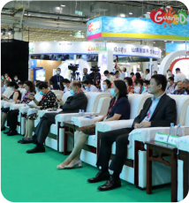



3 参展商在获得展位后不得将展位全部或部分转租、转让第 三方；

4 展馆室内地面承重1吨/平米，室外承重8吨/平米。

**汇聚**产业力量 · 促进**旅游**发展

Converge Industrial Strength Promote Tourism Development

室内展位规划图

汇聚产业力量 促进旅游发展



2024中国内蒙古文旅产业博览会

Converge industrial strength Promote tourism development

**展区规划** EXHIBITION AREA PLANNING

室外展位规划图







**IMCTE**

2024 中国内蒙古文旅产业博览会

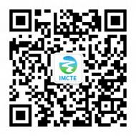



共享**草原**之美 · 共赴**暖城**之约

Share the Beauty of the Grasslands Meet up in the Warm City



内蒙古文旅产业博览会组委会

联系人：何丰 手机：13240882121 电话：0471-6239711/6239722

邮箱：nmglyblh@163.com

地址：内蒙古呼和浩特市赛罕区新华大街18号 国际金融大厦10层

北京联络处

地址：海淀区学清路甲38号金码大厦A座9层 电话：010—62957688/62957691

传真：010—062957691

世信集团网址：www.shixin-expo.com 旅博会网址：www.im-cte.com

